**Trilha 1 | Análise de viabilidade do negócio | Biblioteca**

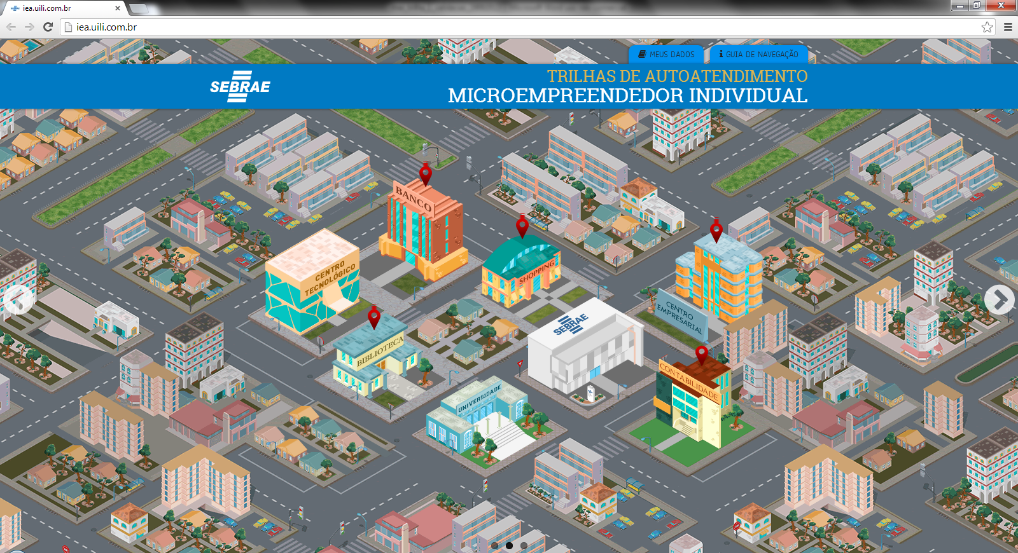

Quando os pins se movimentam, deixam um rastro. Essa consideração se aplica a todo o mapa.

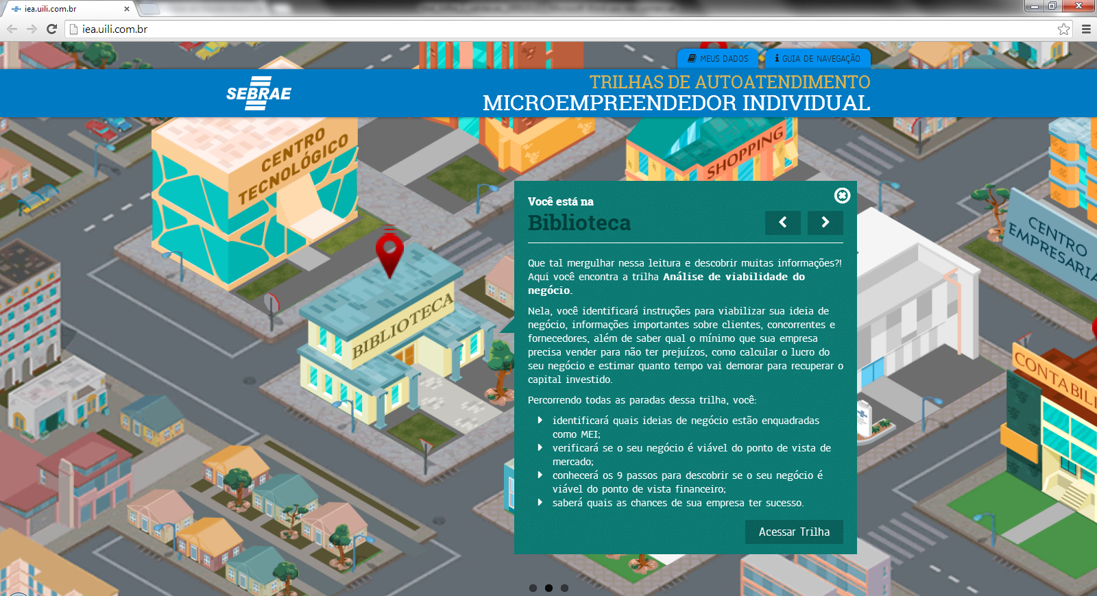

Quando damos zoom no prédio, o pin fica estourado. Essa consideração se aplica a todos os prédios.

Inserir espaço entre a primeira frase (chamada) e a segunda. OK

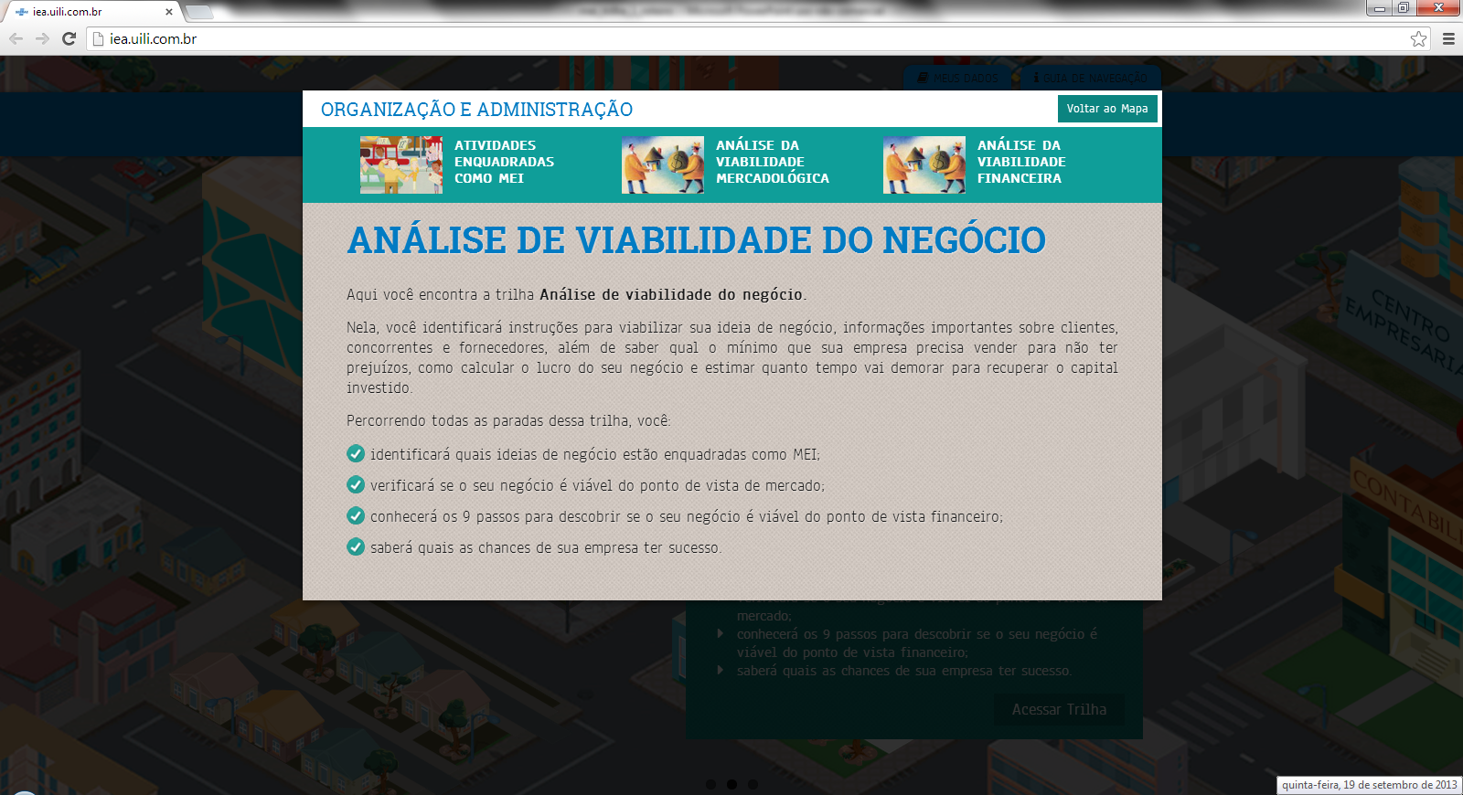

O título da trilha é **Análise de viabilidade do negócio**, e não **Organização e administração**. OK

No carrossel, apenas as ilustrações das paradas continuam clicáveis; como já solicitamos, toda a área pertinente à parada (ilustração e título) deve ser clicável. Essa consideração se aplica a todas as trilhas. OK

A ilustração solicitada no slide 4 não foi incluída.

**Parada 1 | Atividades enquadradas como MEI**

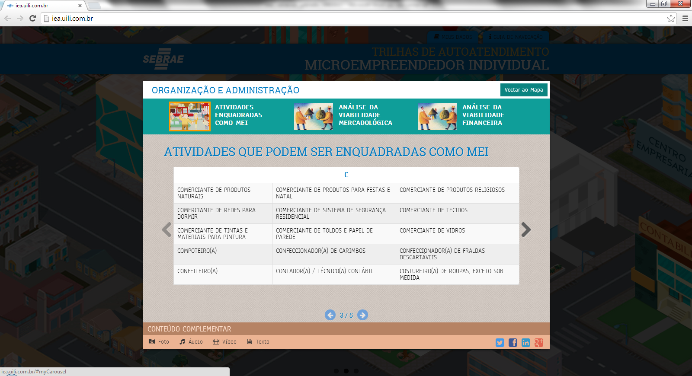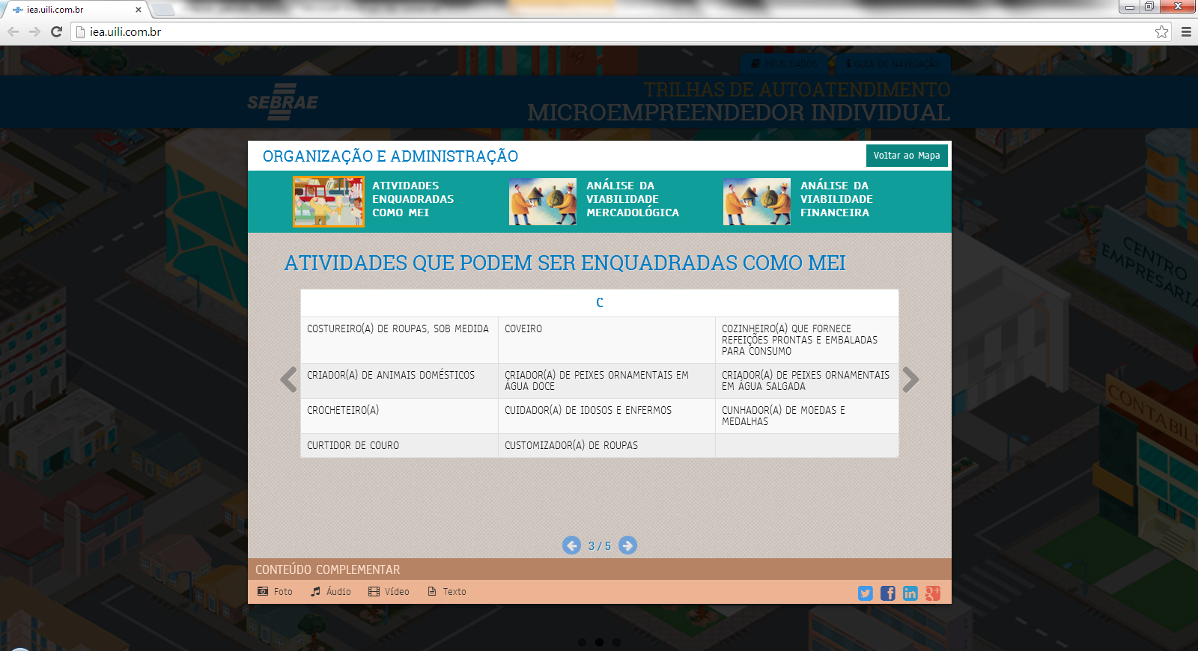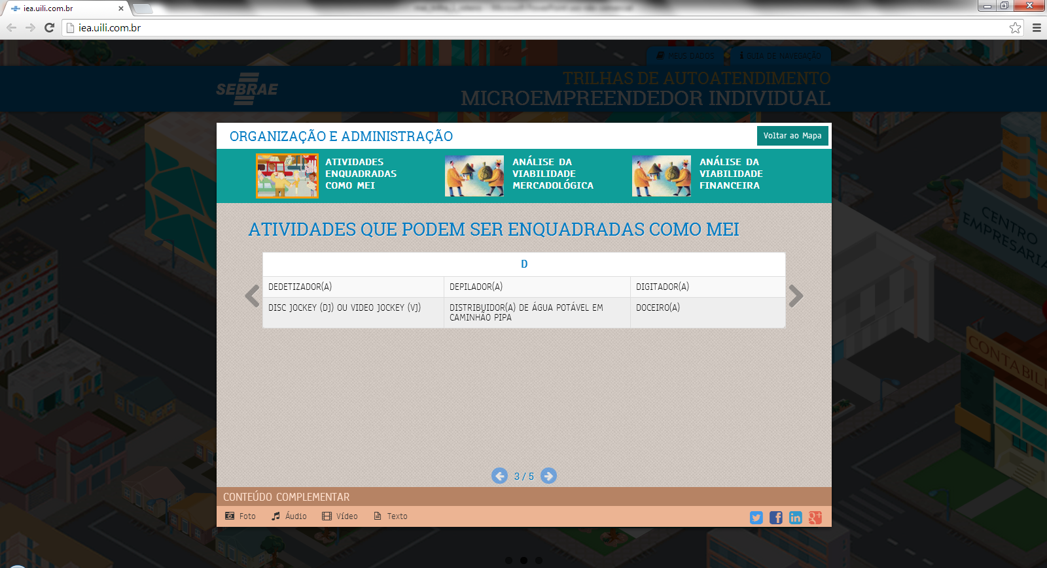

O recurso **Galeria** deve ficar centralizado em relação à altura da tela, mantendo as setas de navegação sempre no mesmo lugar, alinhadas com o centro da **Galeria**.

A altura da tela pode ser melhor aproveitada para adicionar linhas, diminuindo o número de avanços.

Quando usamos as setas do teclado, em vez de avançar no recurso, avançamos para a próxima tela; é necessário rever esse comportamento.

Essas considerações se aplicam a todo o recurso, não apenas às telas printadas como exemplo.

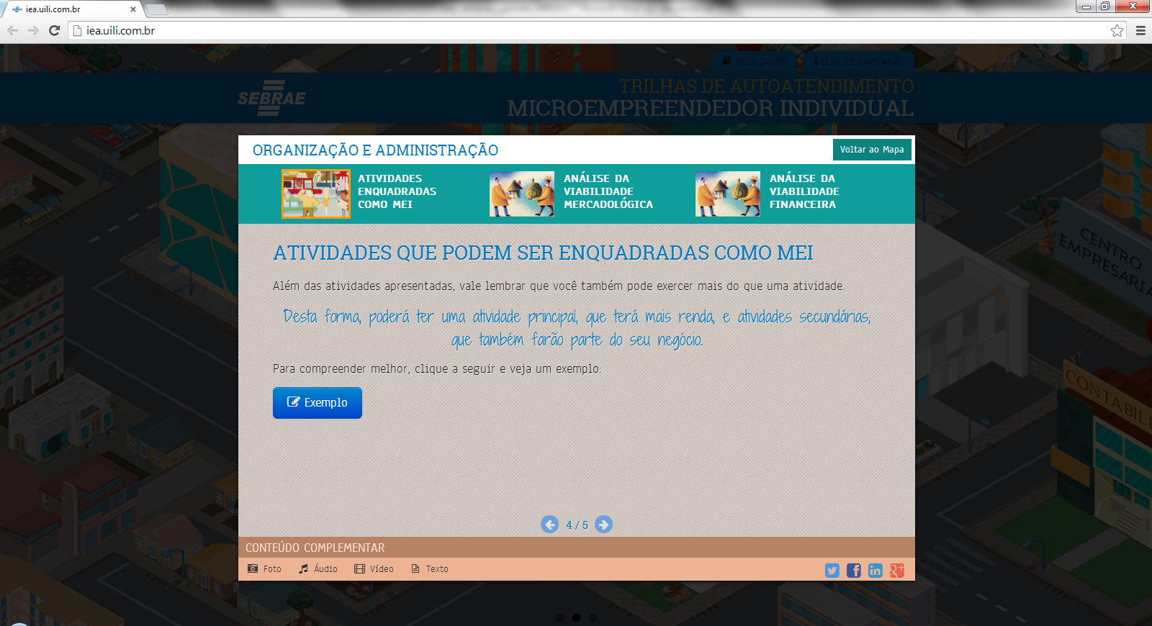

O espaço da tela pode ser melhor aproveitado, distribuindo os elementos de maneira mais equilibrada, não deixando tantos espaços vazios. OK

O ícone ficou muito bom. OK

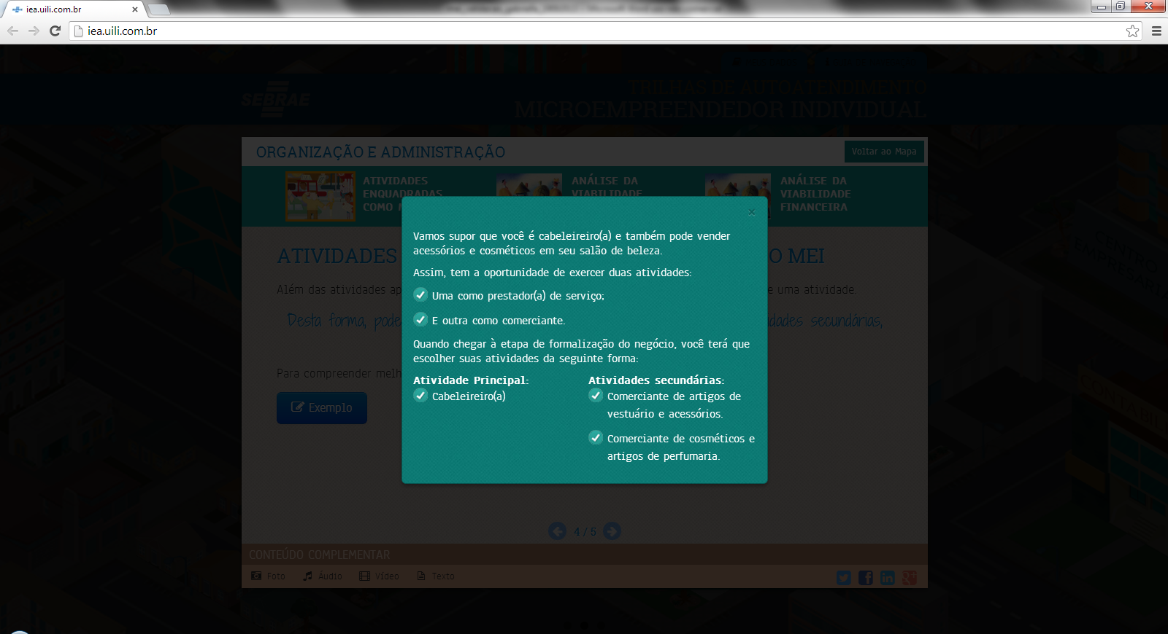

Ajustar textos destacados: OK

Vamos supor que você seja cabeleireiro(a) e também possa vender acessórios e cosméticos em seu salão de beleza.

Assim, tem a oportunidade de exercer duas atividades:

* uma como prestador(a) de serviço;
* e outra como comerciante.

Quando formalizar seu negócio, você terá que escolher suas atividades da seguinte forma:

Atividade principal:

* Cabeleireiro(a).

Atividades secundárias:

* Comerciante de artigos de vestuário e acessórios.
* Comerciante de cosméticos e artigos de perfumaria.

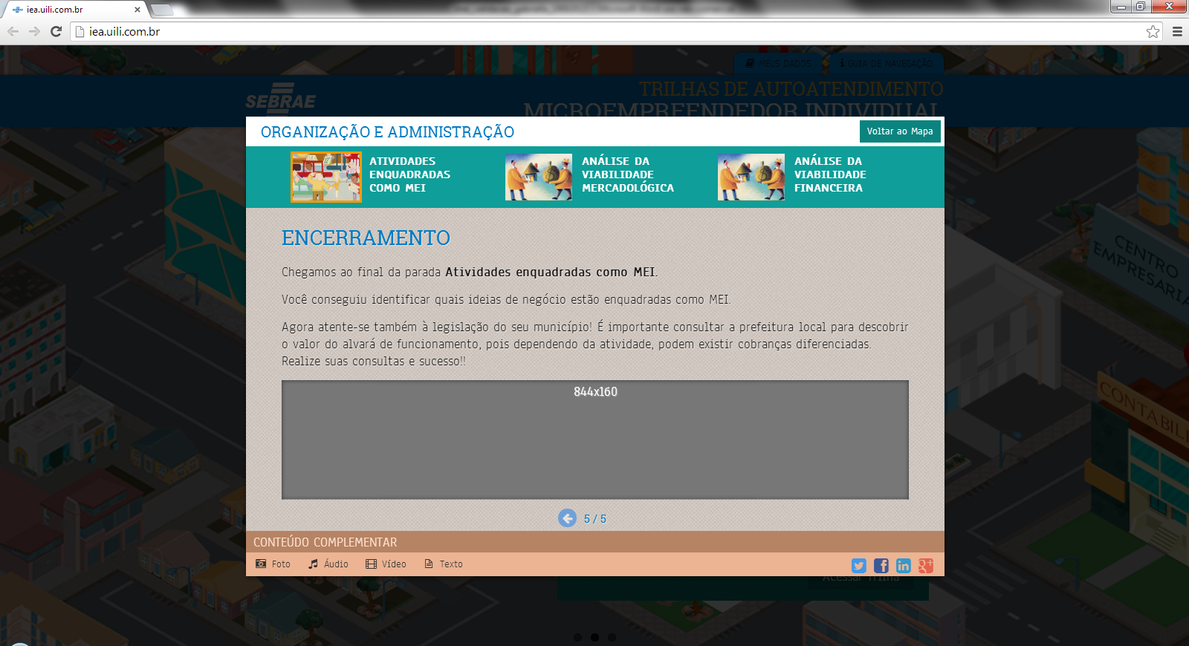

Como não há conteúdo complementar nesta parada, os itens devem ficar esmaecidos. OK

A aplicação das frases para compartilhamento em redes sociais ficou muito boa. OK

**Parada 2 | Análise da viabilidade mercadológica**

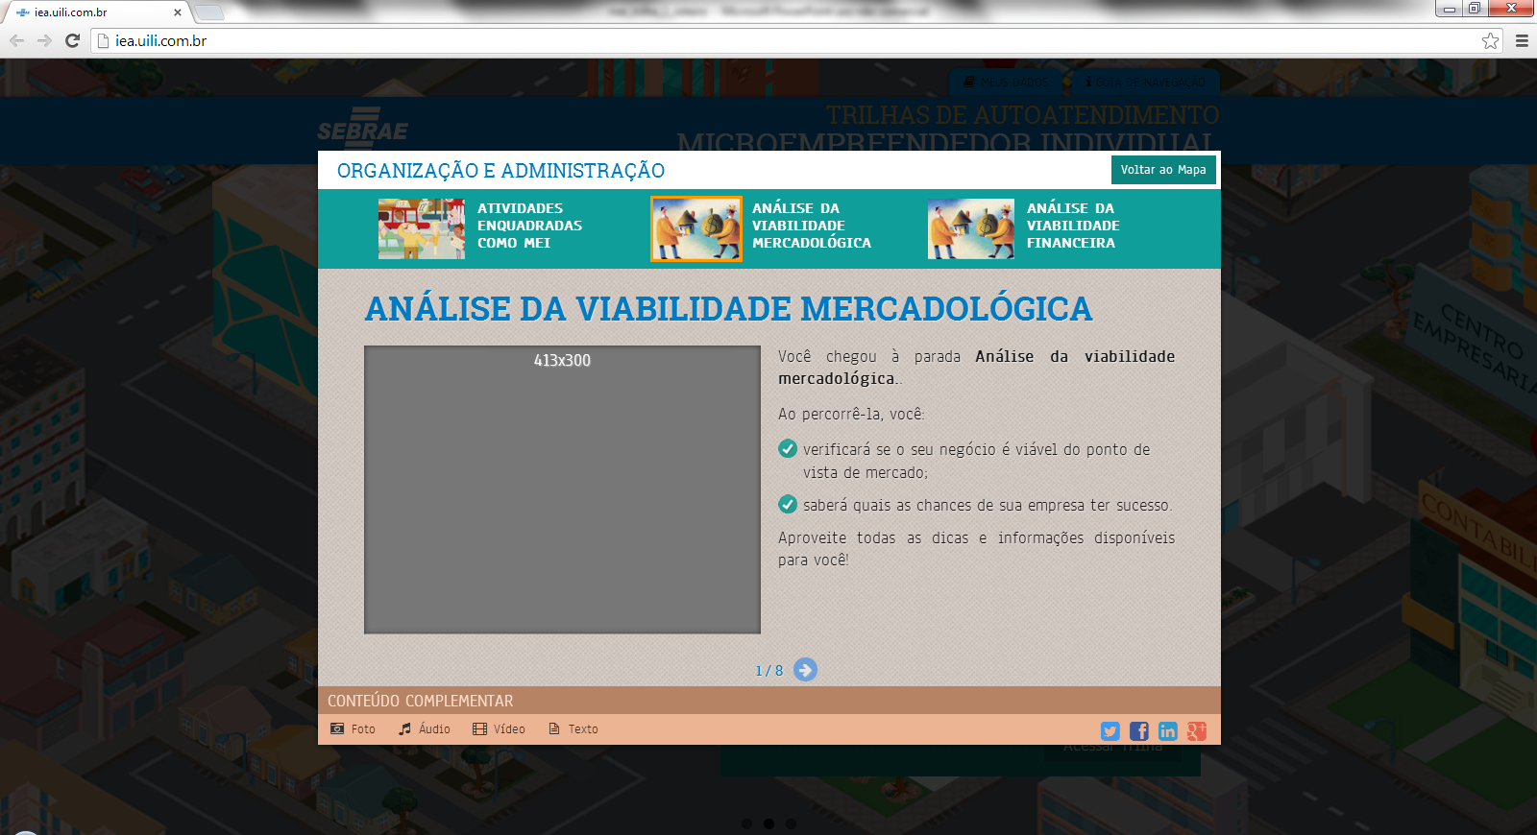

Excluir um ponto no final da primeira frase. OK

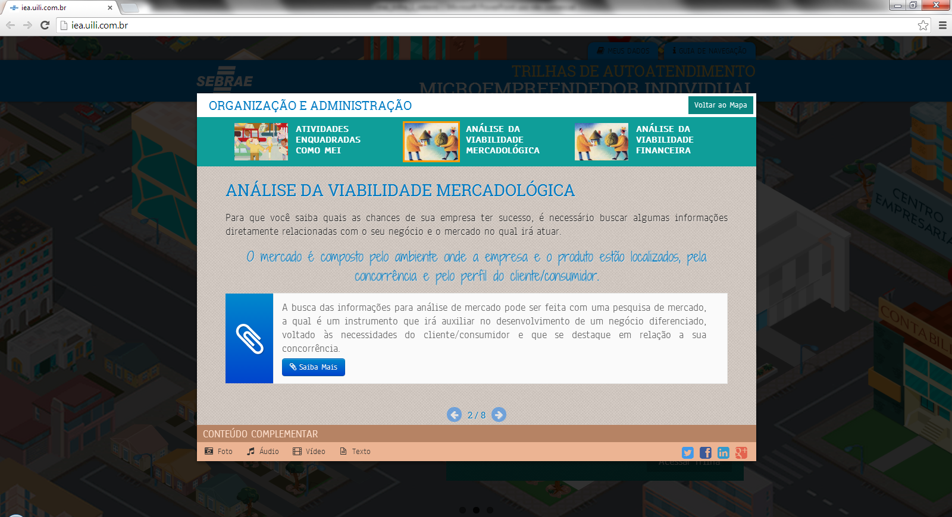

Este conteúdo é texto normal. O ícone usado no roteiro sinaliza apenas que deve existir um **Saiba mais** próximo dele. ENTENDIDO - OK

Vamos usar inicial minúscula em **mais**: **Saiba mais**. OK

Ajustar textos destacados: OK

A busca das informações para análise de mercado pode ser feita com uma pesquisa de mercado – um instrumento que auxilia no desenvolvimento de um negócio diferenciado, voltado às necessidades do cliente/consumidor e que se destaque em relação à sua concorrência.

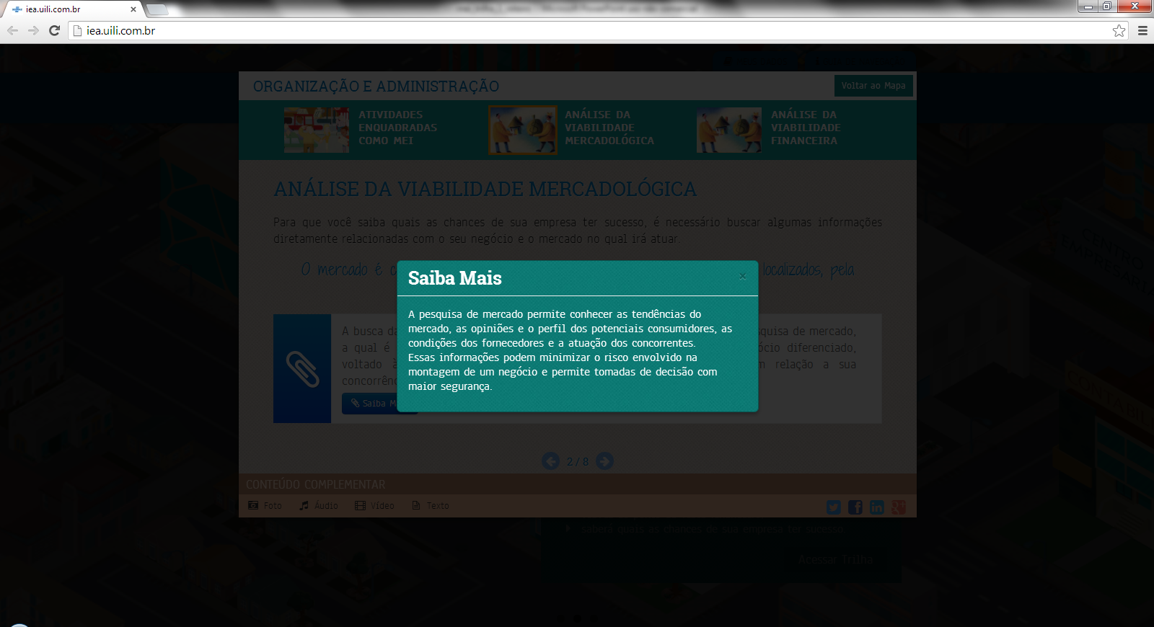

Refinar a diagramação, cuidando com viúvas e muita variação de espaço ao final das linhas. Destaquei esta tela porque está muito evidente, mas a consideração se aplica a todas as telas. OK

Ajustar textos destacados: OK

Saiba mais

A pesquisa de mercado permite conhecer as tendências do mercado, as opiniões e o perfil dos potenciais consumidores, as condições dos fornecedores e a atuação dos concorrentes.

Essas informações podem minimizar o risco envolvido na montagem de um negócio e permitem tomadas de decisão com maior segurança.

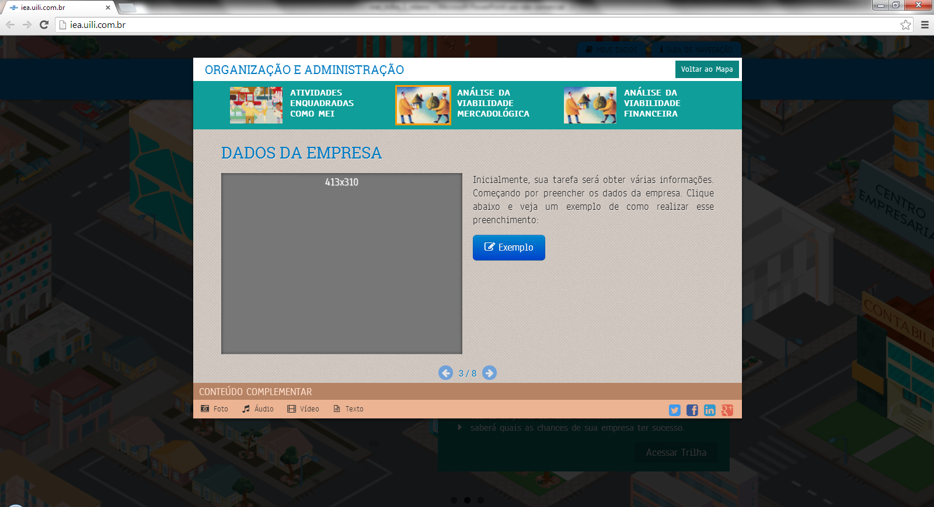

O espaço da tela pode ser melhor aproveitado, distribuindo os elementos de maneira mais equilibrada, não deixando tantos espaços vazios. OK

Ajustar textos destacados: OK

Inicialmente, sua tarefa será obter várias informações, começando por preencher os dados da empresa. Clique abaixo e veja um exemplo de como realizar esse preenchimento:

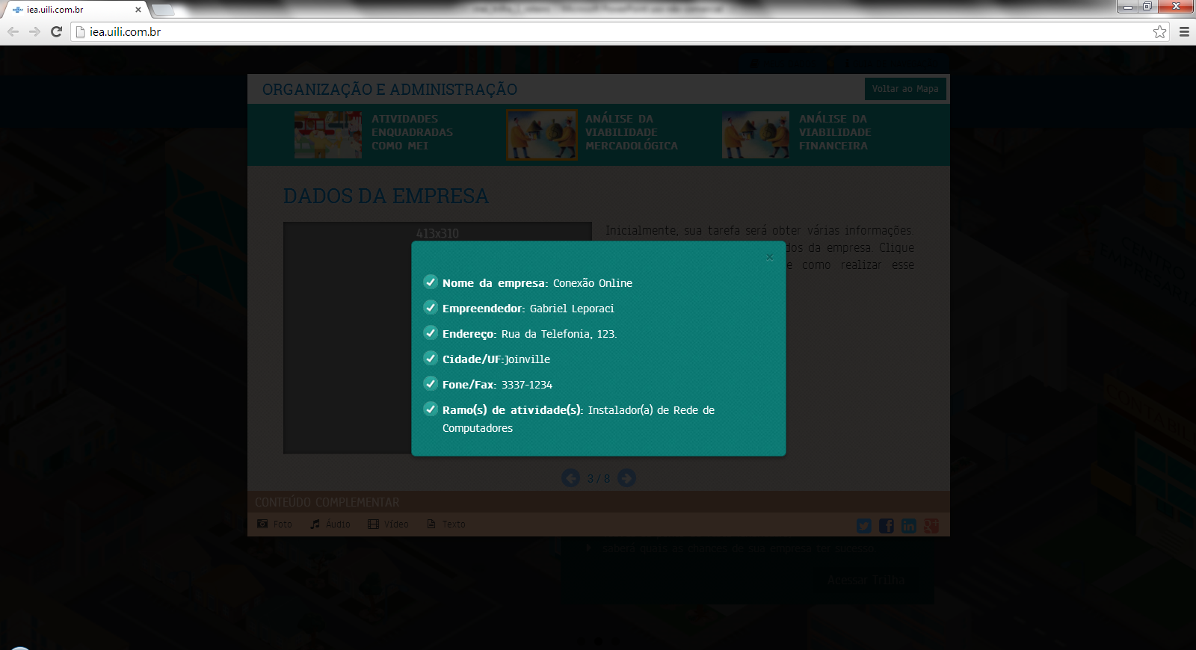

Remover ponto final. OK

Incluir espaço entre **:** e **Joinville**. OK

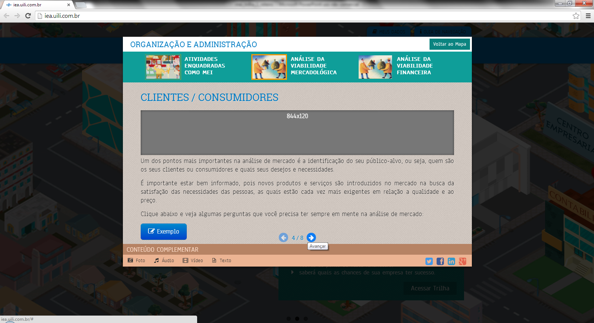

Rever diagramação. A tela ficou super cheia e o ícone **Exemplo** chegou a invadir a área dos botões de navegação. OK

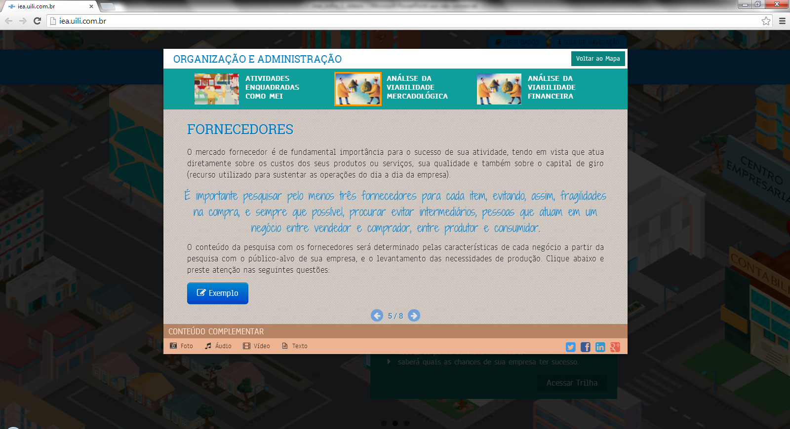

Como a tela ficou muito cheia, vamos fazer alguns ajustes: OK

O mercado fornecedor é de fundamental importância para o sucesso de sua atividade, tendo em vista que atua diretamente sobre os custos de seus produtos/serviços, a sua qualidade e o capital de giro.

É importante pesquisar pelo menos três fornecedores para cada item, prevenindo fragilidades na compra; sempre que possível, evite intermediários – pessoas que atuam entre vendedor e comprador, entre produtor e consumidor em um negócio.

O conteúdo da pesquisa com os fornecedores é determinado pelas características de cada negócio a partir da pesquisa com o público-alvo e do levantamento das necessidades de produção. Preste atenção às seguintes questões:

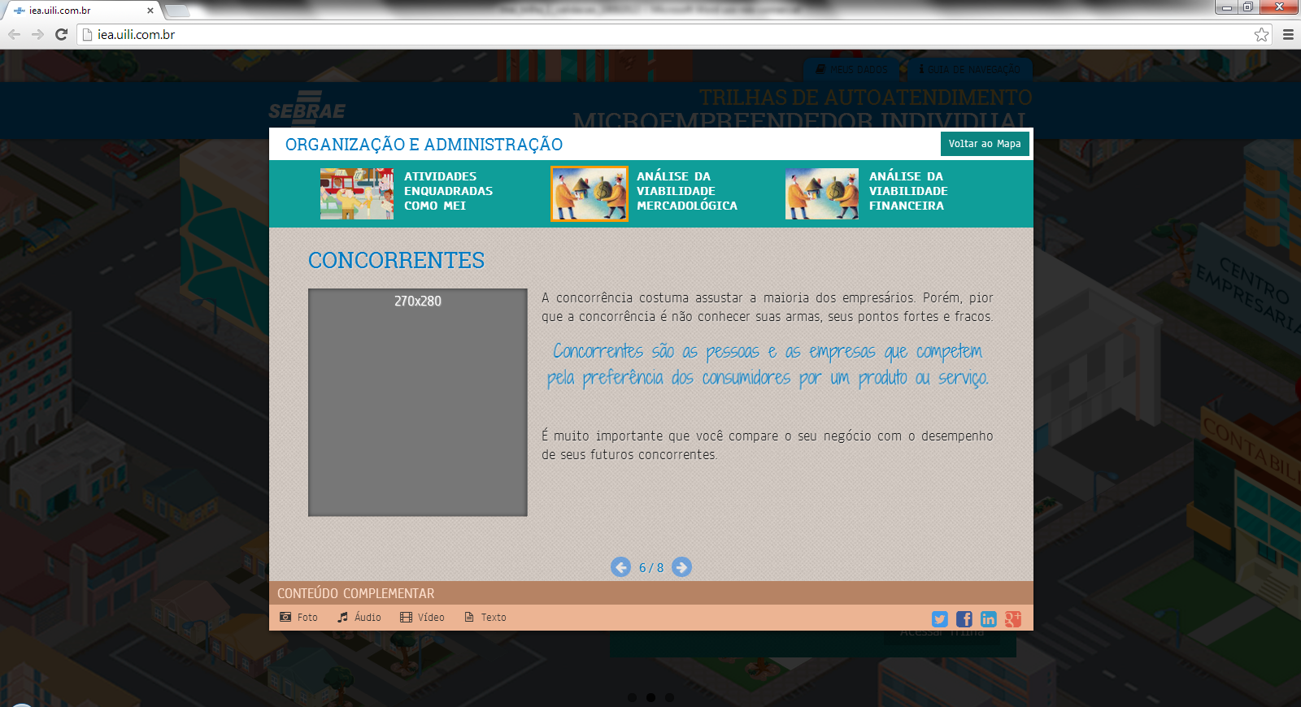

Rever diagramação. Nesta tela, por exemplo, os elementos ficaram amontoados na porção superior e no meio da tela, sendo que existe uma área vazia que pode ser melhor explorada para distribuição mais harmônica dos elementos.

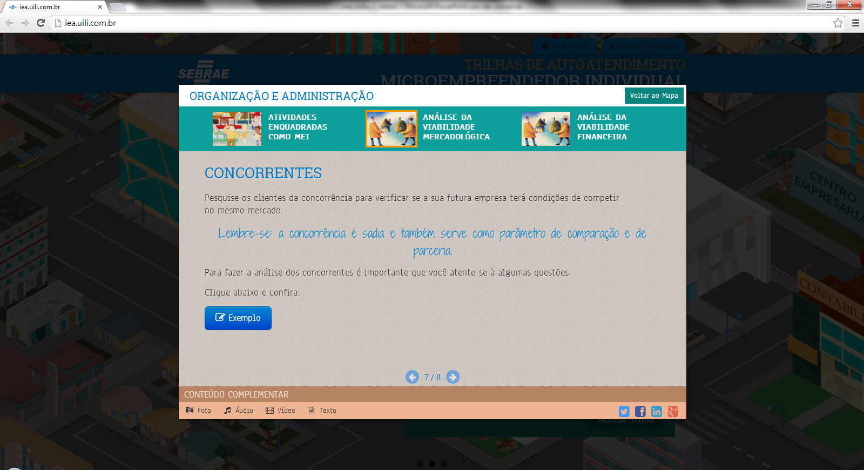

Rever diagramação. OK

Ajustar textos destacados: OK

Para fazer a análise dos concorrentes, é importante que você se atente a algumas questões.

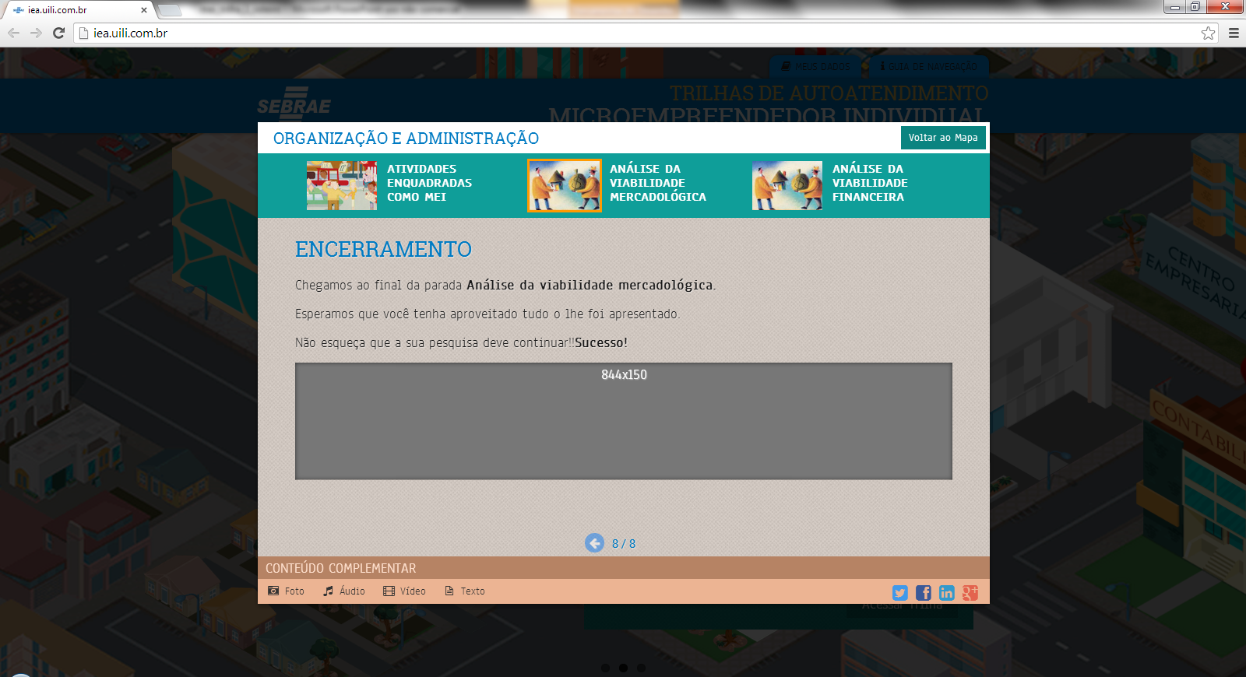

Inserir espaço antes de **Sucesso!**. OK

Como não há conteúdo complementar nesta parada, os itens devem ficar esmaecidos. OK

Ajustar textos destacados: OK

Esperamos que você tenha aproveitado tudo que lhe foi apresentado.

**Parada 3 | Análise da viabilidade financeira**

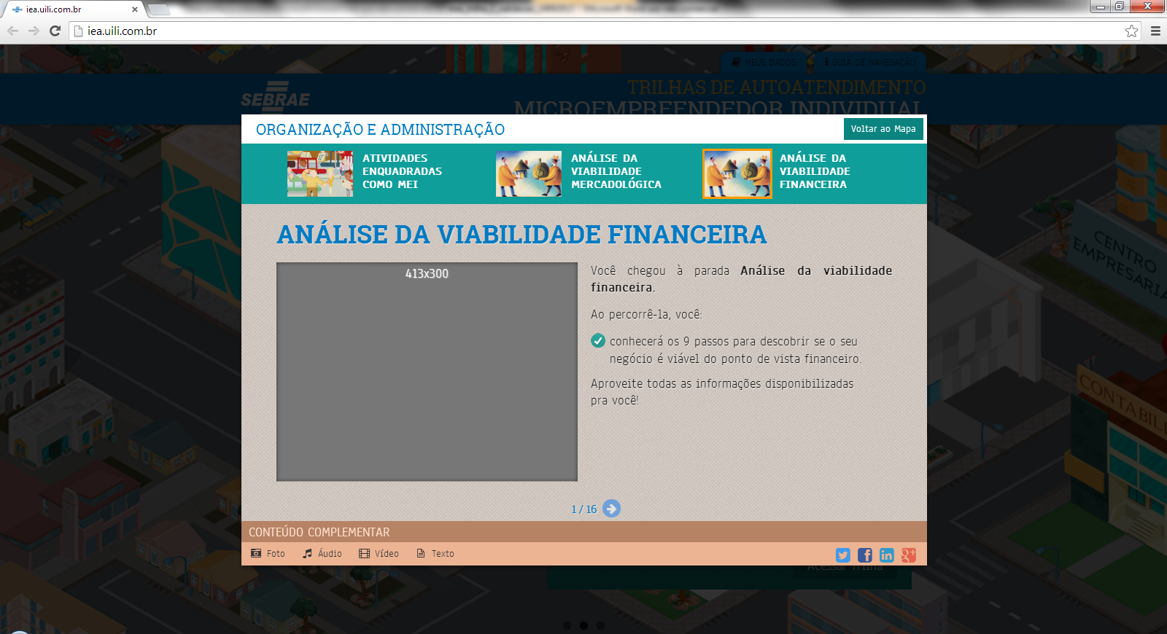

Rever diagramação, aproveitando melhor a área da tela para distribuir os elementos de maneira mais harmônica, evitando que eles fiquem amontoados em algumas porções e deixem outras vazias. OK

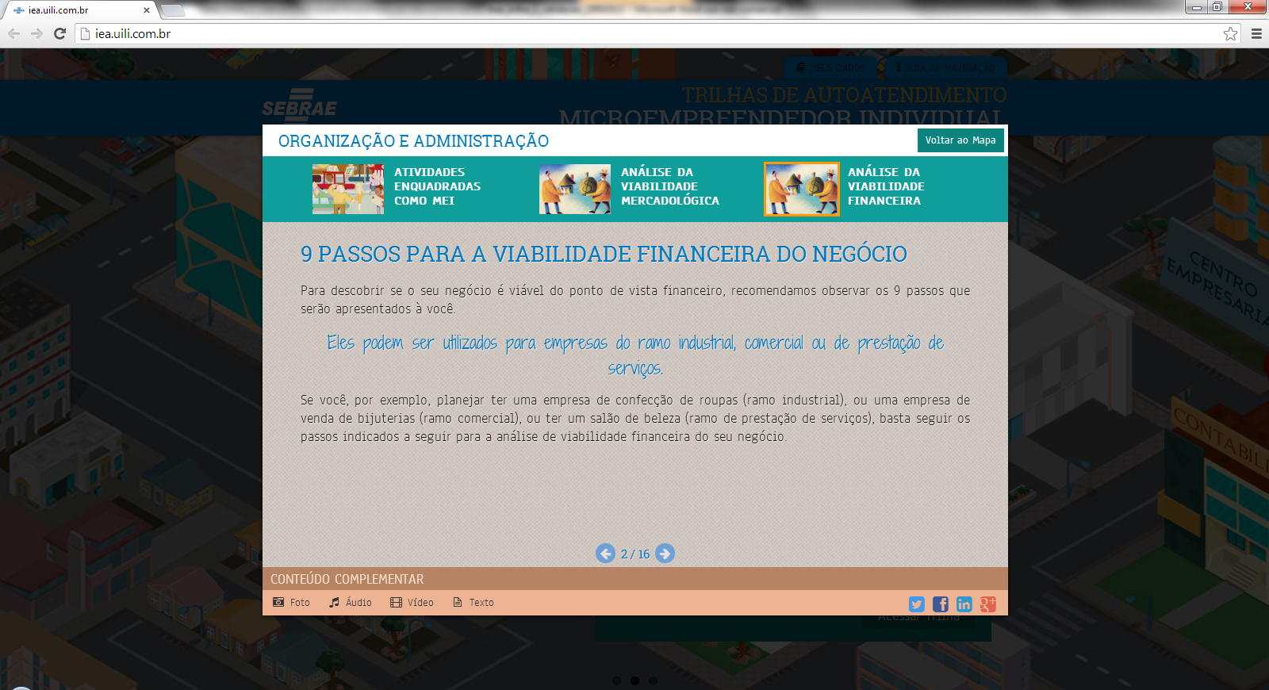

Rever diagramação, aproveitando melhor a área da tela para distribuir os elementos de maneira mais harmônica, evitando que eles fiquem amontoados em algumas porções e deixem outras vazias. OK

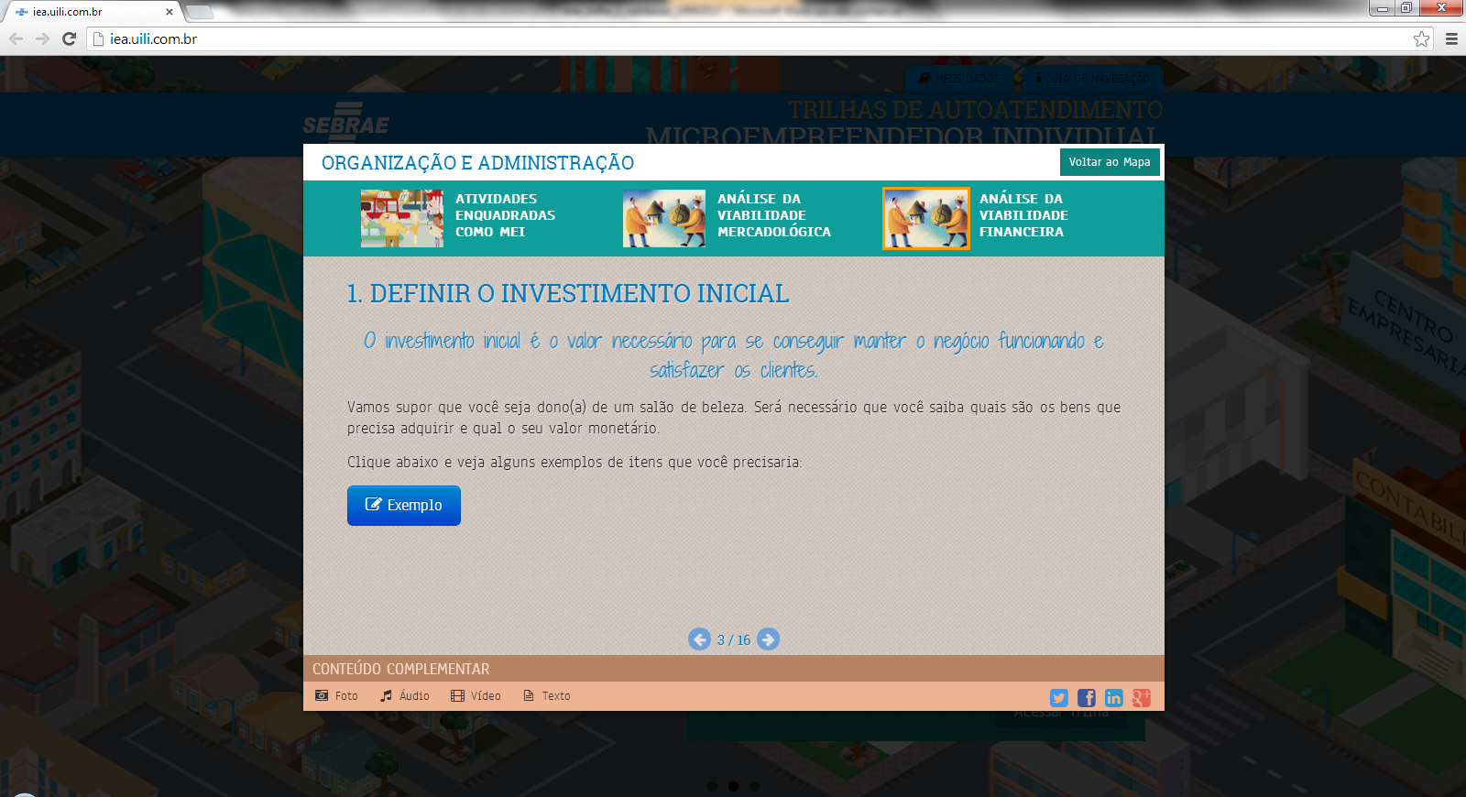

Rever diagramação, aproveitando melhor a área da tela para distribuir os elementos de maneira mais harmônica, evitando que eles fiquem amontoados em algumas porções e deixem outras vazias. OK

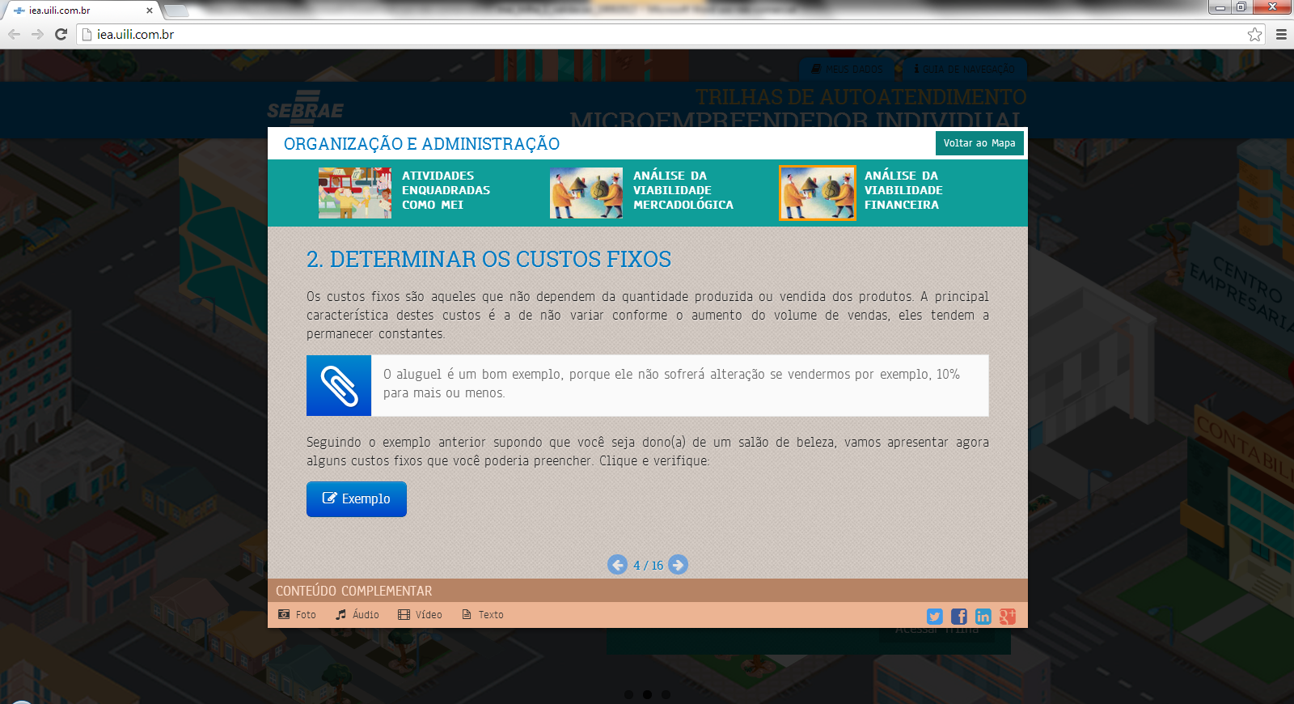

Este conteúdo é texto normal. O ícone usado no roteiro sinaliza apenas que deve existir um **Saiba mais** próximo dele. OK

É preciso verificar o campo de observações do slide 50 e incluir o ícone **Saiba mais**. OK

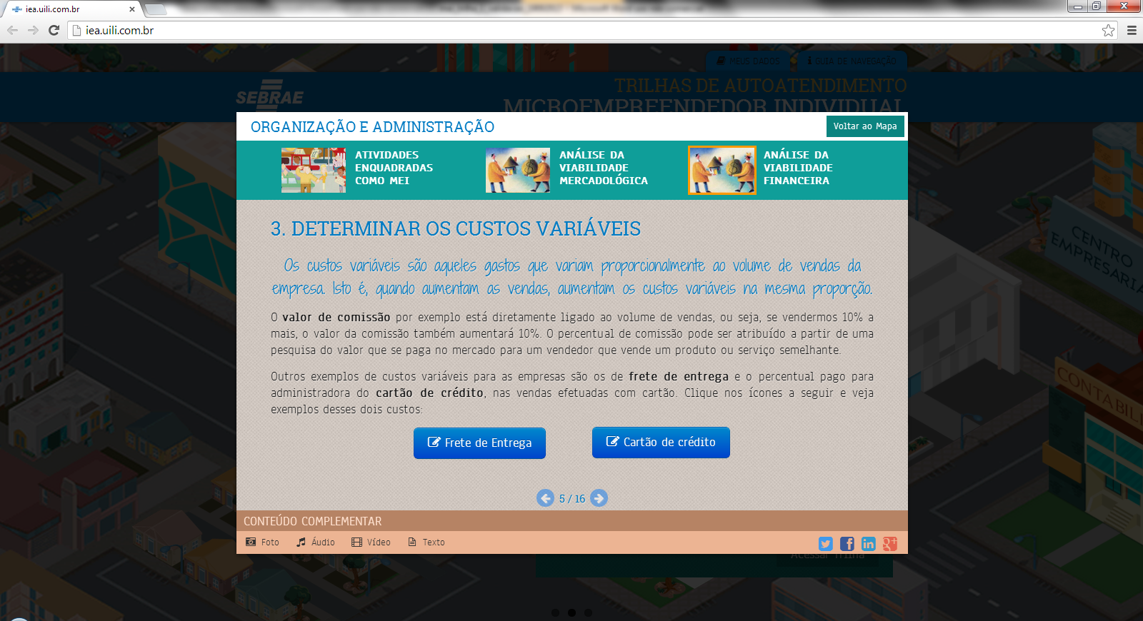

Excluir os dois botões sinalizados e incluir o ícone **Exemplo**. Por consequência, as duas modais que existem hoje deixarão de existir, dando lugar para apenas uma, com o título **Exemplo**. O texto dessa modal deve ser: OK

* Frete de entrega

O percentual do frete é estabelecido com base no peso de cada produto e na distância do endereço de entrega.

Para termos uma previsão, podemos usar a seguinte fórmula:

**Valor mensal gasto com fretes / Faturamento médio mensal x 100**

* Cartão de crédito

O percentual a ser pago pelo uso do cartão de crédito é estipulado pela operadora de cartões.

Considerando o exemplo do salão de beleza, se você oferecer a possibilidade de os clientes pagarem com cartão de crédito, terá um custo de 4% sobre as vendas.

Ajustar textos destacados:

Outros exemplos de custos variáveis para as empresas são os de **frete de entrega** e o percentual pago para administradora do **cartão de crédito**, nas vendas efetuadas com cartão. Clique no ícone a seguir e veja exemplos desses dois custos: OK

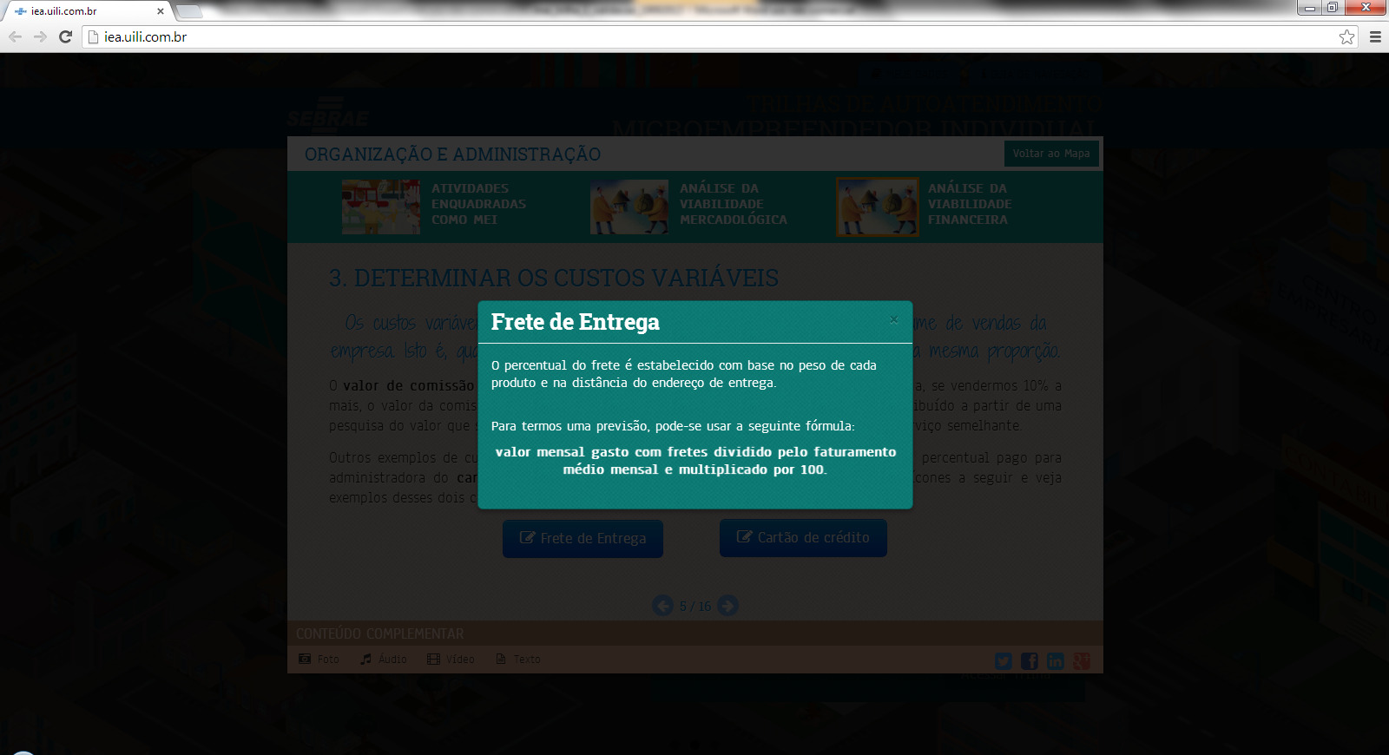

Conforme orientação anterior, excluir essa modal. OK

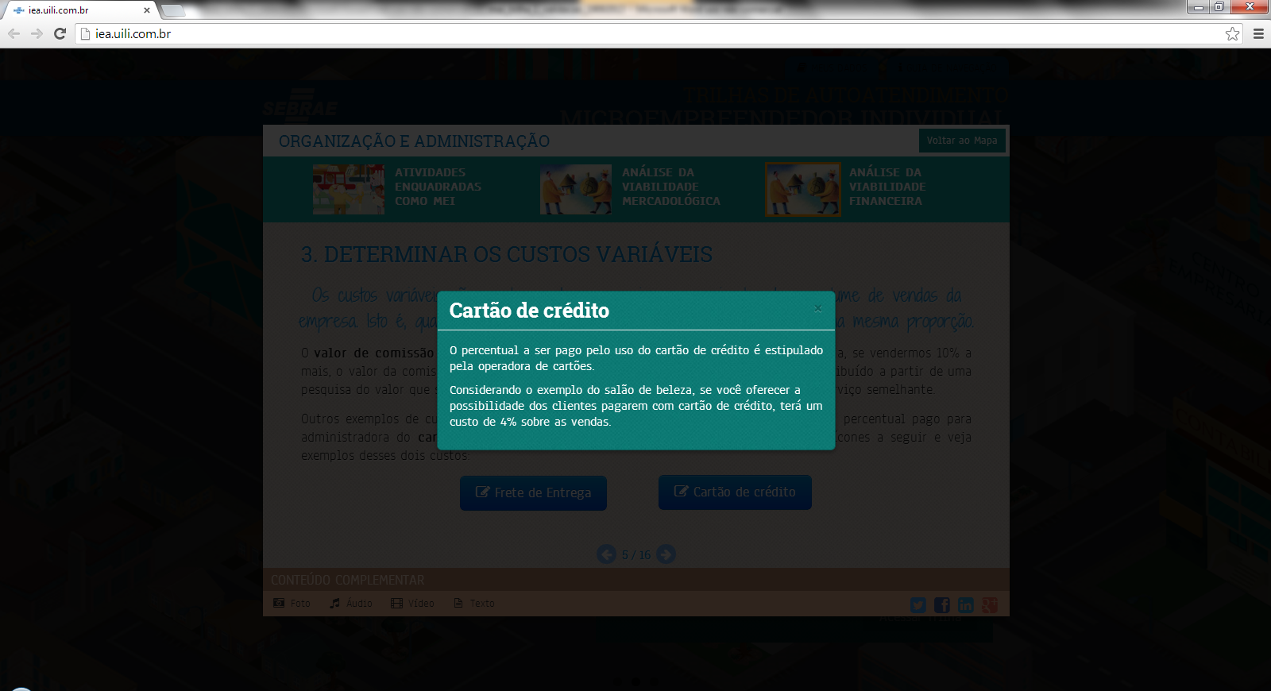

Conforme orientação anterior, excluir essa modal. OK

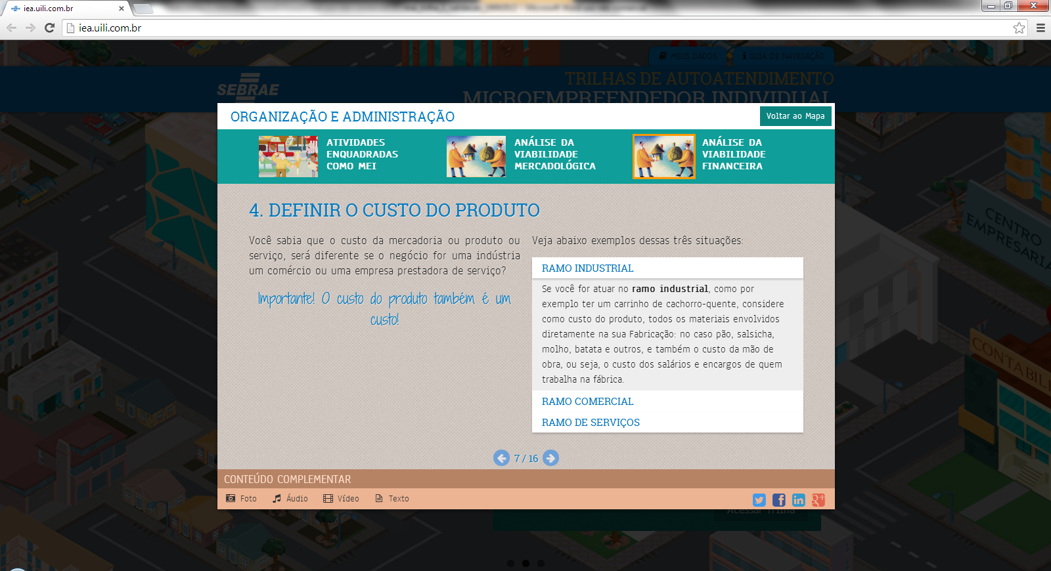

Rever diagramação, aproveitando melhor a área da tela para distribuir os elementos de maneira mais harmônica, evitando que eles fiquem amontoados em algumas porções e deixem outras vazias. OK

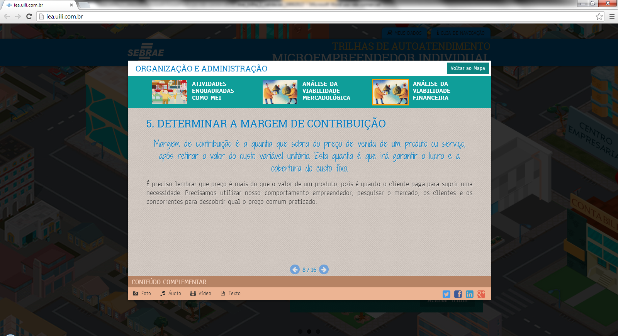

Rever diagramação, aproveitando melhor a área da tela para distribuir os elementos de maneira mais harmônica, evitando que eles fiquem amontoados em algumas porções e deixem outras vazias. OK

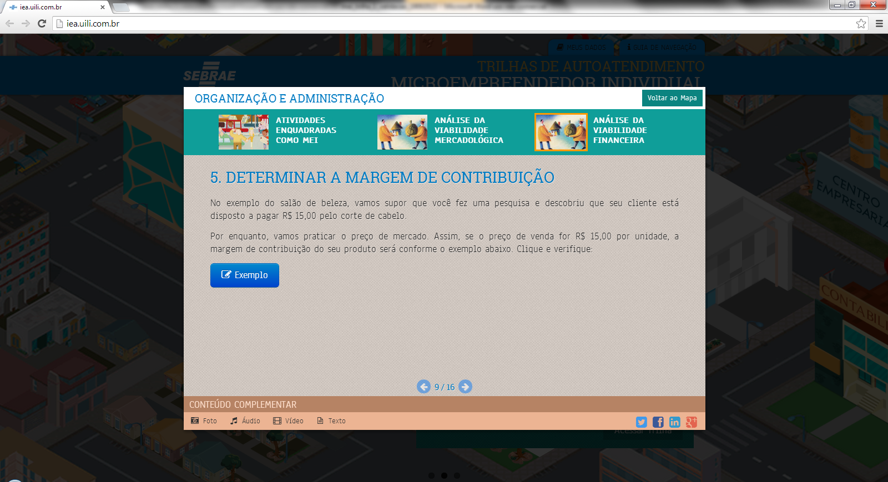

Rever diagramação, aproveitando melhor a área da tela para distribuir os elementos de maneira mais harmônica, evitando que eles fiquem amontoados em algumas porções e deixem outras vazias. OK

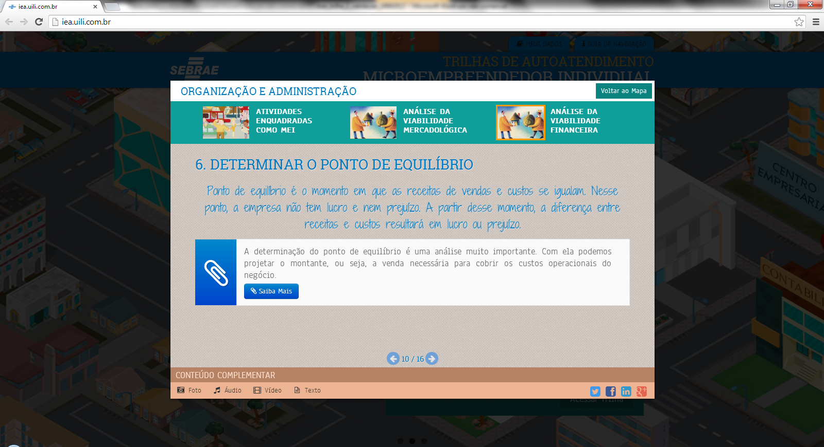

Este conteúdo é texto normal. O ícone usado no roteiro sinaliza apenas que deve existir um **Saiba mais** próximo dele. OK

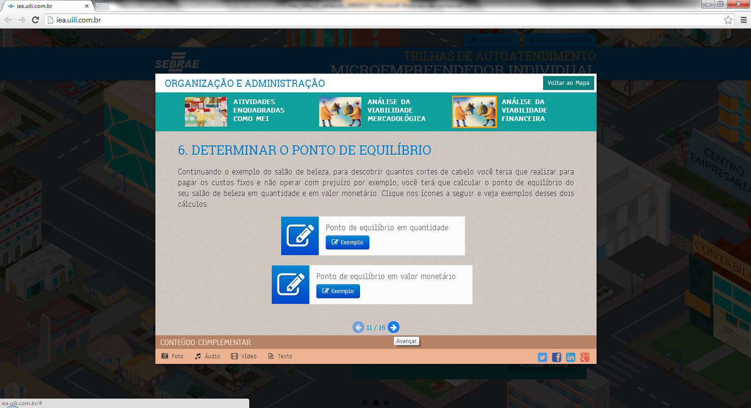

Repito comentário anterior feito sobre o ícone **Saiba mais**. Essa caixa não existe. Os textos apenas são seguidos dos ícones clicáveis. OK

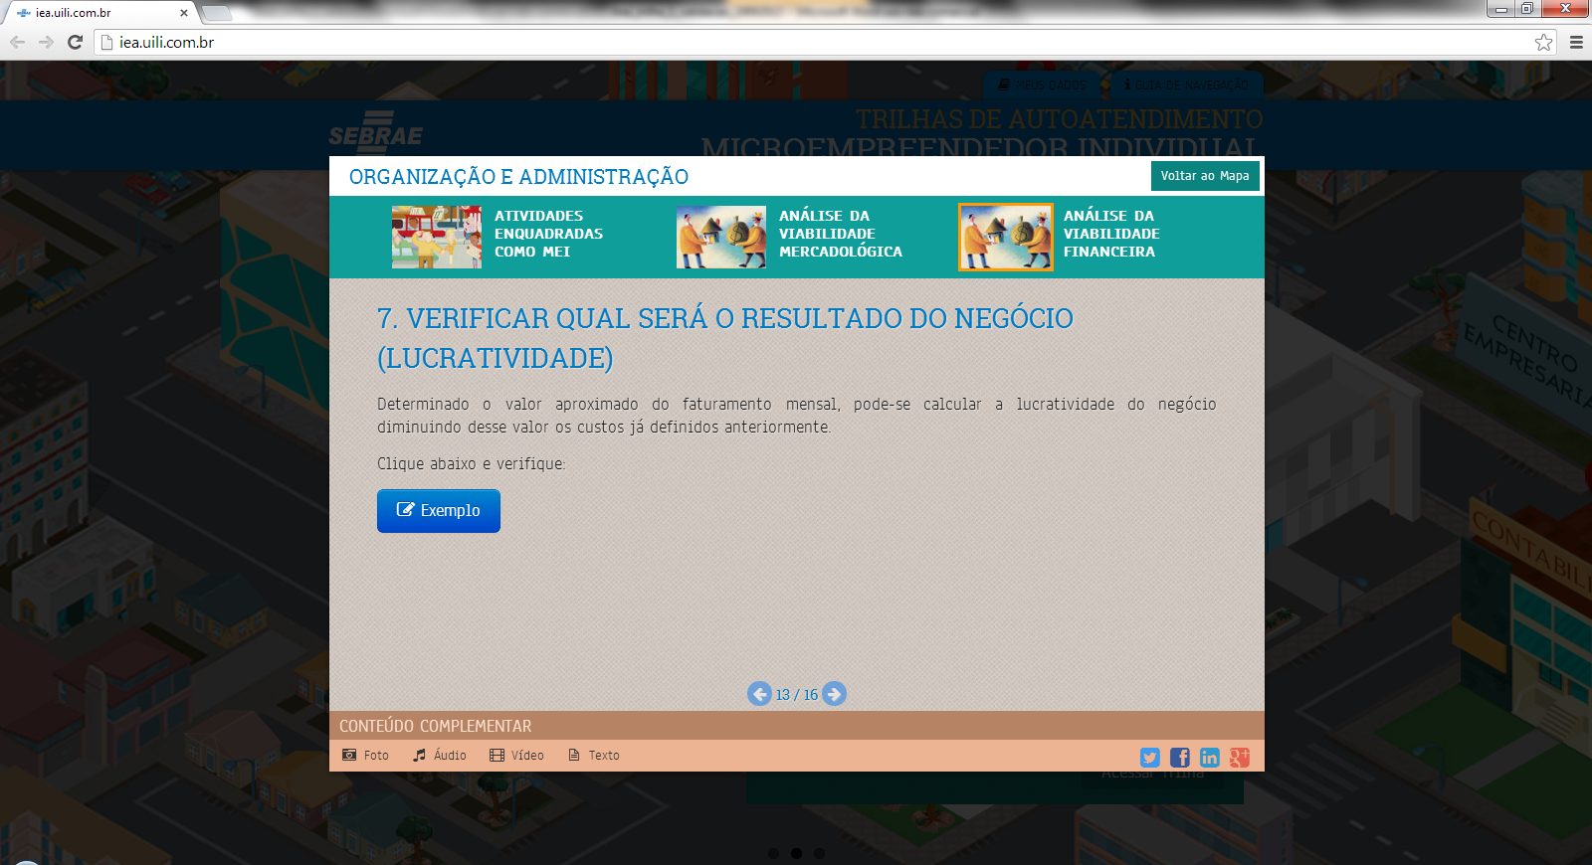

Rever diagramação, aproveitando melhor a área da tela para distribuir os elementos de maneira mais harmônica, evitando que eles fiquem amontoados em algumas porções e deixem outras vazias. OK

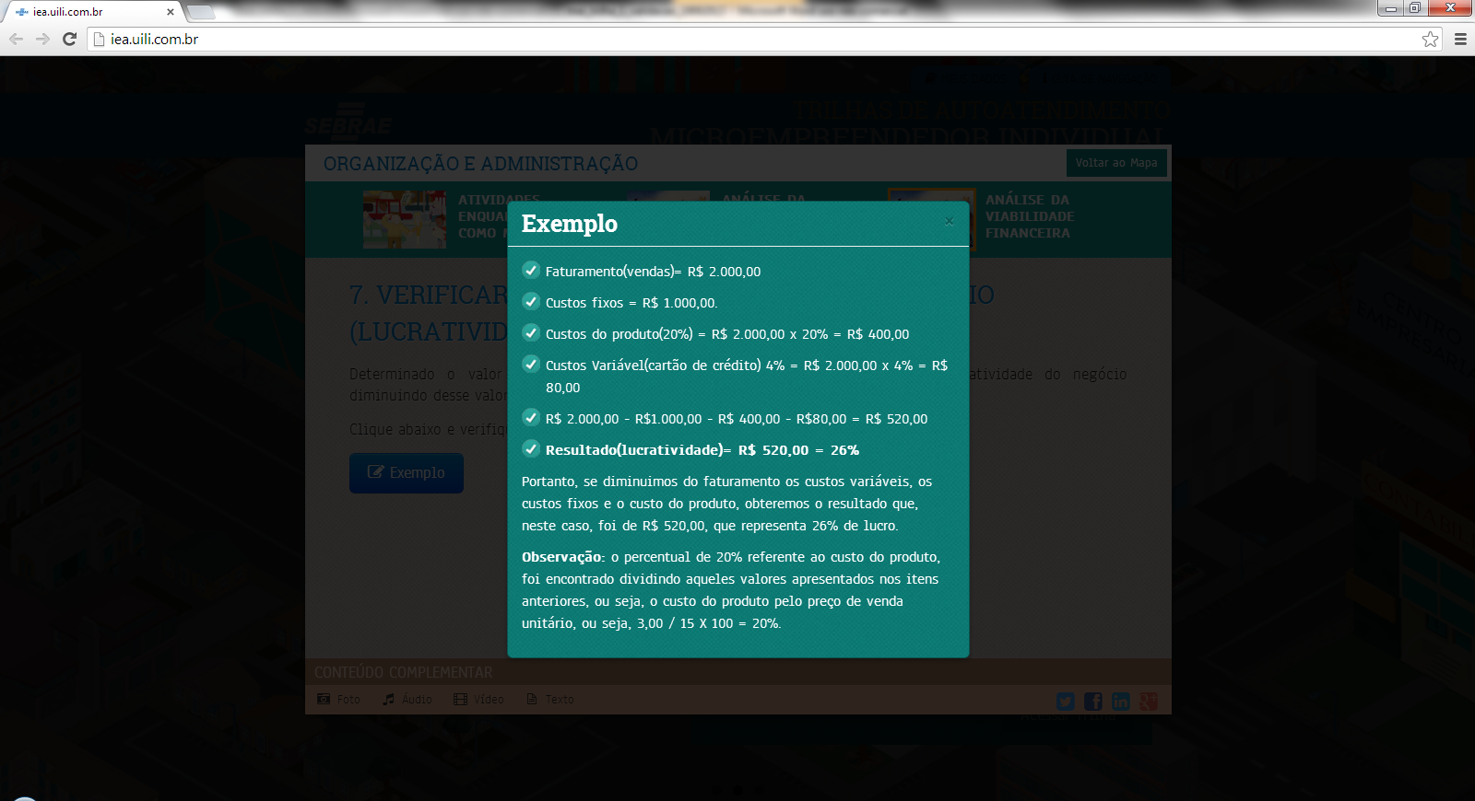

Ajustar texto, respeitando os espaços, os destaques e a formatação: OK

Faturamento (vendas) = R$ 2.000,00

Custos fixos = R$ 1.000,00

Custo do produto (20%) = R$ 2.000,00 x 20% = R$ 400,00

Custo variável (cartão de crédito) 4% = R$ 2.000,00 x 4% = R$ 80,00

R$ 2.000,00 - R$ 1.000,00 - R$ 400,00 - R$ 80,00 = R$ 520,00

**Resultado (lucratividade) = R$ 520,00 = 26%**

Portanto, se diminuirmos os custos variáveis, os custos fixos e o custo do produto do faturamento, obteremos o resultado que, neste caso, foi de R$ 520,00 – 26% de lucro.

**Observação:** o percentual de 20% referente ao custo do produto foi encontrado dividindo aqueles valores apresentados nos itens anteriores, ou seja, o custo do produto pelo preço de venda unitário:

**3,00 / 15 x 100 = 20%**

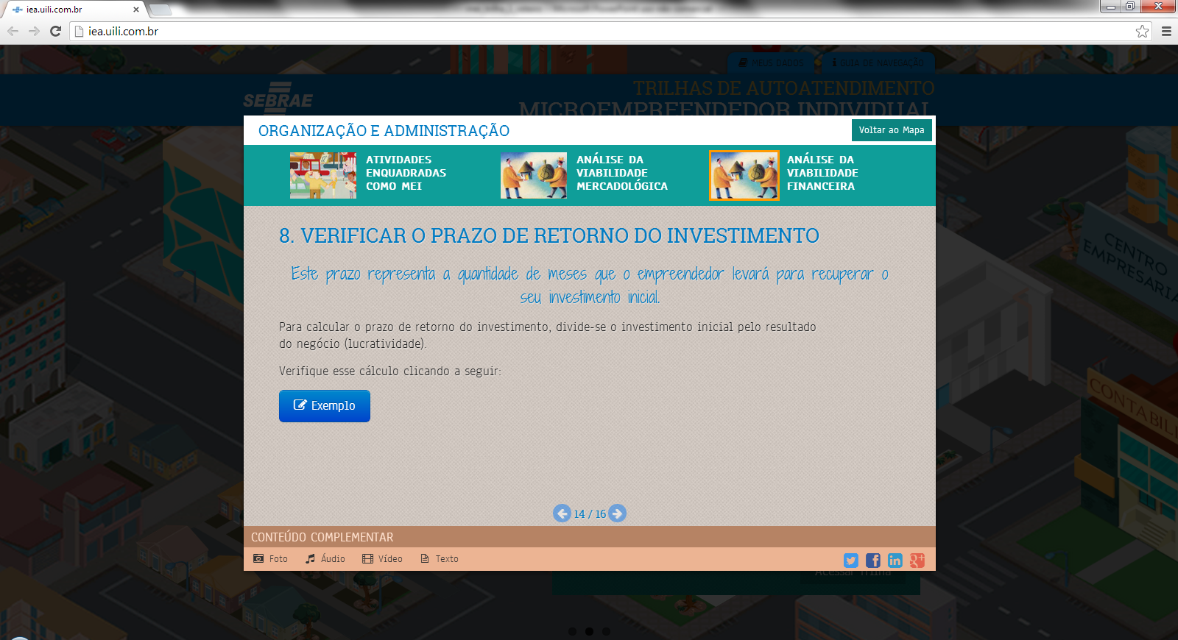

Rever diagramação, aproveitando melhor a área da tela para distribuir os elementos de maneira mais harmônica, evitando que eles fiquem amontoados em algumas porções e deixem outras vazias. OK

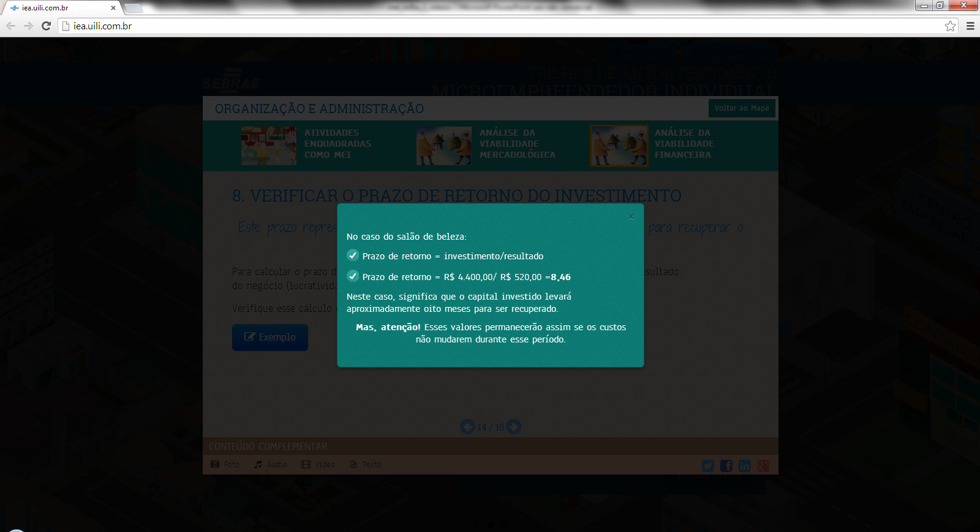

Incluir espaço depois do sinal **=**. OK

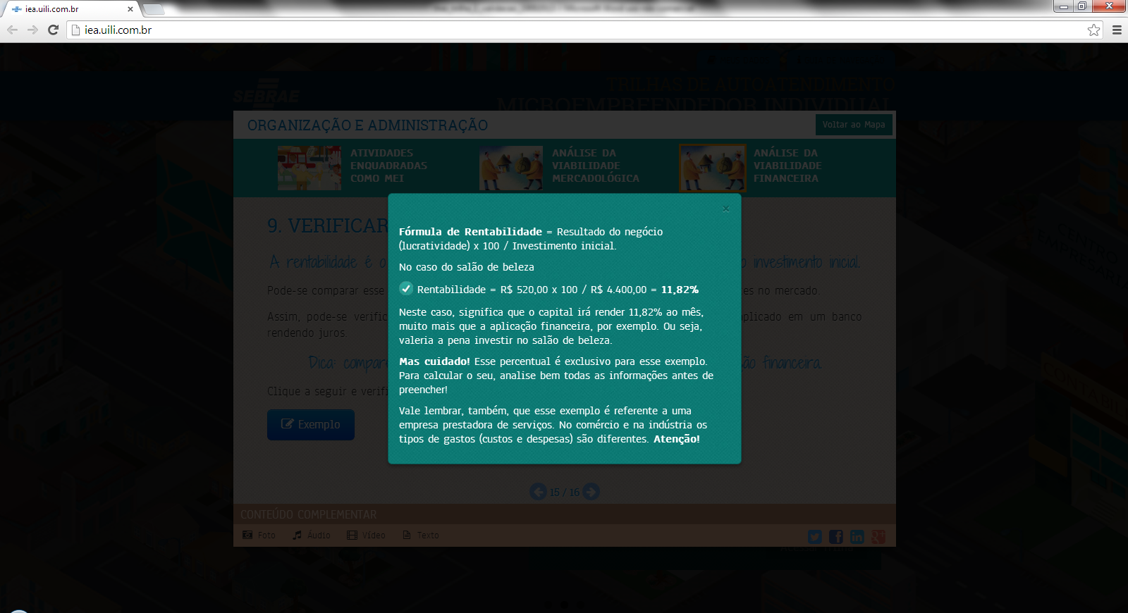

Ajustar textos destacados: OK

**Fórmula de rentabilidade** = Resultado do negócio (lucratividade) x 100 / Investimento inicial

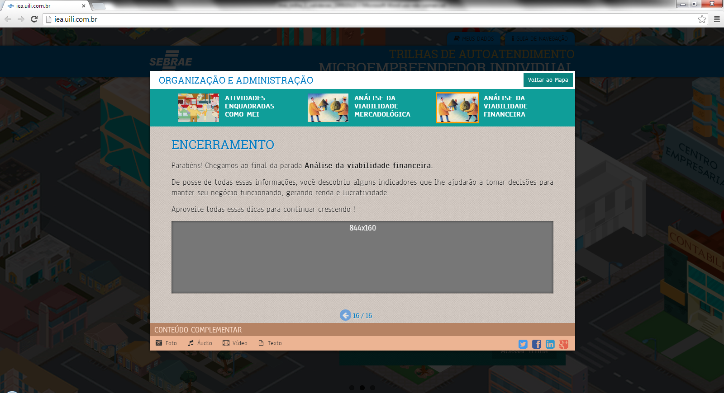

Juntar **crescendo** e **!**. OK